# Premier projet Itescia : Ghost’n Goblins

## Game design document

### Synopsis

Ghost’n Goblins est un jeu d’action-plateforme vue de côté dans lequel le joueur et son avatar doivent vaincre Satan et libérer la princesse en parcourant des niveaux pleins d’ennemis à la difficulté élevé.

### 3C

* Caméra : Vue de côté ; 3D ; Perspective ; Suit le joueur
* Controller : Déplacement 2D ; Saut ; S’accroupir ; Attaquer
* Character : Personnage humanoïde / chevalier

### Piliers du jeu

1. Plateforme
   1. Challengeant
   2. Engageant
   3. Dynamique
2. Action/Combat
   1. Challengeant
   2. Vulnérabilité du joueur
   3. Dynamique
3. Ambiance
   1. Gothique
   2. Angoissant/Sombre
   3. Cartoon/2nd degré

Chaque pilier étant relié, l’ambiance sera influencé par la nature des ennemis et des plateformes, et le feeling général du jeu dépendra essentiellement de ces trois piliers.

### Gameplay

**Boucle Macro (jeu complet) :**

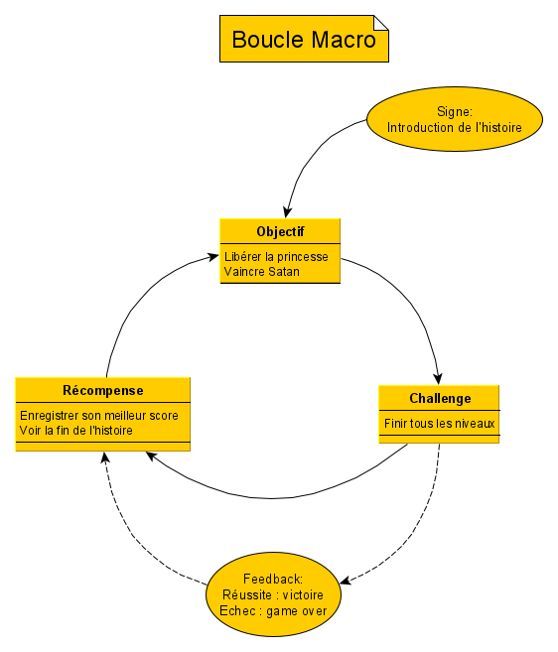

**Boucle Moyen (un niveau) :**

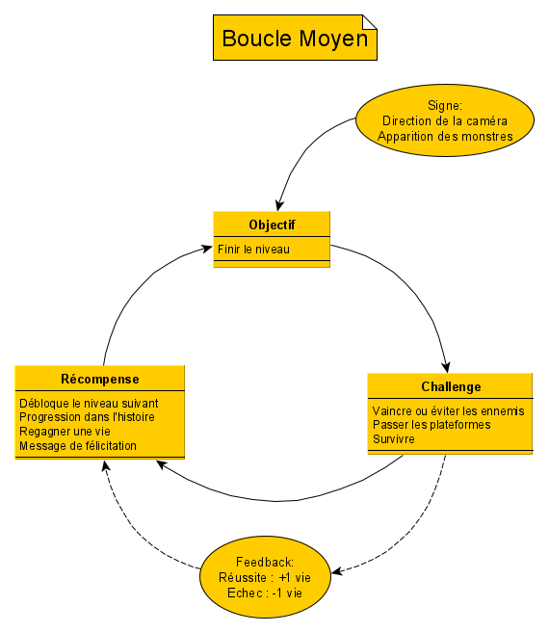

**Boucle Micro :**

*Vaincre un ennemi :*

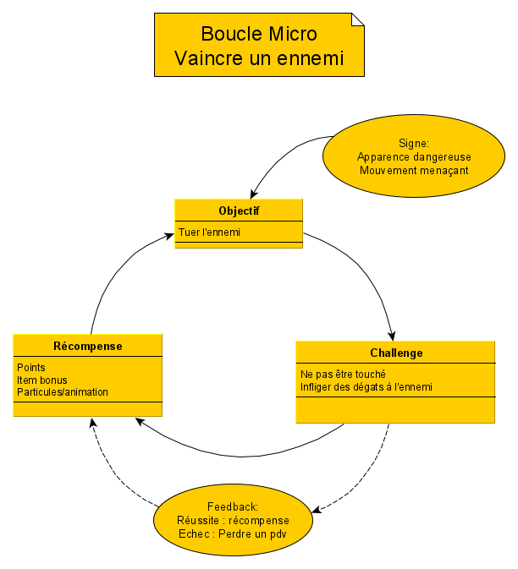

*Passer une plateforme :*

